Bài tập 1: Hướng đối tượng
Code: CHinhVe

public class CHinhVe {
protected int MaLoaiHinhVe;

public CHinhVe() {
MaLoaiHinhVe = 0;
}

public float DienTich() {
return 0;
}
public float ChuVi() {
return 0;
}
public void Ve() {

}
}
Class: Cdiem
public class CDiem {
private float x;
private float y;

public CDiem() {
x = 0;
y = 0;
}
public CDiem(float hoanhDo, float tungDo) {
x = hoanhDo;
y = tungDo;
}
public float getX() {
return x;
}
public void setX(float hoanhDo) {
x = hoanhDo;
}
public float getY() {
return y;
}
public void setY(float tungDo) {
y = tungDo;
}
public float KhoangCach(CDiem p) {
float dx = p.getX() - x;
float dy = p.getY() - y;
float tong = dx * dx + dy * dy;
float d = (float) Math.sqrt(tong);
return d;
}
}
class: CEllipse
public class CEllipse extends CHinhVe {
protected CDiem Tam;
protected float A;
protected float B;
public CEllipse(CDiem diemTam, float banTrucA, float banTrucB) {
MaLoaiHinhVe = 3;
Tam = diemTam;
A = banTrucA;
B = banTrucB;
}
public CEllipse() {
MaLoaiHinhVe = 3;
Tam = new CDiem();
A = 1;
B = 1;
}
public float DienTich() {
float pi = 3.14159265f;
float s = pi * A * B;
return s;
}
public float ChuVi() {
float pi = 3.14159265f;
float tong = 3 * (A + B);
float tich = (3 * A + B) * (A + 3 * B);
float can = (float) Math.sqrt(tich);
float chuVi = pi * (tong - can);
return chuVi;
}

public void Ve() {

}
}

Class: CTamGiac
public class CTamGiac extends CHinhVe {
protected CDiem P1;
protected CDiem P2;
protected CDiem P3;
public CTamGiac(CDiem diem1, CDiem diem2, CDiem diem3) {
MaLoaiHinhVe = 1;
P1 = diem1;
P2 = diem2;
P3 = diem3;
}
public CTamGiac() {
MaLoaiHinhVe = 1;
P1 = new CDiem();
P2 = new CDiem();
P3 = new CDiem();
}
public float DienTich() {

float x1 = P1.getX();
float y1 = P1.getY();
float x2 = P2.getX();
float y2 = P2.getY();
float x3 = P3.getX();
float y3 = P3.getY();

float s = x1 * (y2 - y3) + x2 * (y3 - y1) + x3 * (y1 - y2);
if (s < 0) {
s = -s;
}
return s / 2;
}
public float ChuVi() {
float a = P1.KhoangCach(P2);
float b = P2.KhoangCach(P3);
float c = P3.KhoangCach(P1);
float chuVi = a + b + c;
return chuVi;
}
public void Ve() {

}
}

class: CTuGiac
public class CTuGiac extends CHinhVe {
protected CDiem P1;
protected CDiem P2;
protected CDiem P3;
protected CDiem P4;
public CTuGiac(CDiem diem1, CDiem diem2, CDiem diem3, CDiem diem4) {
MaLoaiHinhVe = 2;
P1 = diem1;
P2 = diem2;
P3 = diem3;
P4 = diem4;
}
public CTuGiac() {
MaLoaiHinhVe = 2;
P1 = new CDiem();
P2 = new CDiem();
P3 = new CDiem();
P4 = new CDiem();
}
public float DienTich() {
float x1 = P1.getX();
float y1 = P1.getY();
float x2 = P2.getX();
float y2 = P2.getY();
float x3 = P3.getX();
float y3 = P3.getY();
float x4 = P4.getX();
float y4 = P4.getY();

float tong1 = x1 * y2 + x2 * y3 + x3 * y4 + x4 * y1;
float tong2 = y1 * x2 + y2 * x3 + y3 * x4 + y4 * x1;
float s = tong1 - tong2;
if (s < 0) {
s = -s;
}
return s / 2;
}
public float ChuVi() {
float a = P1.KhoangCach(P2);
float b = P2.KhoangCach(P3);
float c = P3.KhoangCach(P4);
float d = P4.KhoangCach(P1);
float chuVi = a + b + c + d;
return chuVi;
}
public void Ve() {

}
}

Thực hành Phân tích thiết kế hướng đối tượng

XÂY DỰNG HỆ THỐNG THƯ VIỆN TRỰC TUYẾN
Mô tả bài toán
Để phục vụ cho nhu cầu học tập và tra cứu của cán bộ, giảng viên và sinh viên của trường, nhà trường yêu cầu xây dựng một hệ thống thư viện trực tuyến dựa trên mạng nội bộ intranet, hệ thống được truy cập trong phạm vi trường học, giúp độc giả có thể tìm kiếm các loại sách, báo, tạp chí,… Đối với tài liệu điện tử thì độc giả có thể đọc trực tuyến hoặc tải về, đối với sách trong thư viện thì độc giả có thể đăng ký mượn. Ngoài ra, độc giả cũng có thể yêu cầu mua các loại tài liệu điện tử.
Hệ thống giúp cho các thủ thư có thể quản lý thông tin mượn và trả sách của độc giả, hệ thống còn có tính năng thông báo nhắc nhở đến hạn trả sách bằng email, tạo báo cáo, thống kê.
Các đối tượng sử dụng tài nguyên của thư viện (giảng viên, sinh viên, nhân viên của trường) đều phải có thẻ thư viện.

Các thành phần
- a) Đối với độc giả:
− Có thể tìm kiếm tài liệu theo các tiêu chí: loại sách, tên sách, chủ đề, tên tác giả, năm xuất bản,…
− Sau khi tìm được tài liệu phù hợp:
- o Nếu là sách điện tử thì độc giả có thể đọc trực tuyến, nếu muốn tải về thì phải nhập Mã thẻ thư viện.
- o Nếu là sách trong thư viện, hệ thống hiển thị tình trạng số lượng sách còn
trong thư viện để độc giả có thể đăng ký mượn, khi đăng ký, độc giả phải nhập Mã thẻ thư viện.
− Độc giả có thể đặt mua, để đặt mua thì độc giả phải có tài khoản trong hệ thống và
phải đăng nhập tài khoản để đặt mua, nếu chưa có tài khoản thì phải đăng ký tài khoản trước khi đặt mua.
- o Khi đặt mua, độc giả phải cung cấp các thông tin: tên sách, tác giả, năm xuất bản
- b) Đối với thủ thư:
− Thủ thư có thể thực hiện tất cả các thao tác như một độc giả, ngoài ra thủ thư phải

có tài khoản trong hệ thống để thực hiện các chức năng quản lý, sau khi đăng nhập vào hệ thống, thủ thư có thể:
- o Quản lý thông tin mượn sách, trả sách trong thư viện của các độc giả.
- o Xem tình trạng của những tài liệu đang được mượn bởi độc giả nào, tình
trạng mượn quá hạn, hoặc những thông tin khác liên quan đến một quyển sách cụ thể.
- o Cập nhật danh mục sách, bao gồm sách trong thư viện và sách điện tử.
- o Chấp nhận hoặc từ chối yêu cầu đặt mua.
- c) Hệ thống:
− Hệ thống có chức năng gửi mail tự động đến các độc giả trước hạn trả sách 3 ngày, thông báo thời hạn trả sách.

Giai đoạn phân tích (Analysis)
Mục đích của việc phân tích là để hiểu rõ được vấn đề và bắt đầu phát triển một mô hình trực quan về hệ thống đang xây dựng, chuyển những yêu cầu chức năng vào khái niệm phần mềm

Phân tích yêu cầu
    - Xác định yêu cầu chức năng của hệ thống

Hệ thống thư viện trực tuyến được xây dựng nhằm hỗ trợ cán bộ, giảng viên và sinh viên trong trường tìm kiếm và sử dụng các tài liệu của thư viện. Người dùng có thể tìm kiếm tài liệu theo nhiều tiêu chí như loại sách, tên sách, chủ đề, tên tác giả, năm xuất bản hoặc từ khóa.
Sau khi tìm được tài liệu phù hợp, nếu đó là tài liệu điện tử thì người dùng có thể đọc trực tuyến. Trường hợp muốn tải tài liệu về, người dùng phải nhập Mã thẻ thư viện. Nếu tài liệu là sách vật lý trong thư viện, hệ thống sẽ hiển thị số lượng sách còn để người dùng biết có thể đăng ký mượn hay không. Khi đăng ký mượn, người dùng cũng phải cung cấp Mã thẻ thư viện.
Ngoài ra, độc giả có thể gửi yêu cầu đặt mua tài liệu. Để thực hiện chức năng này, độc giả phải có tài khoản và đăng nhập vào hệ thống. Nếu chưa có tài khoản thì phải đăng ký tài khoản trước. Khi đặt mua, độc giả cần cung cấp các thông tin gồm tên sách, tác giả và năm xuất bản.
Đối với thủ thư, sau khi đăng nhập, thủ thư có thể quản lý thông tin mượn và trả sách, kiểm tra một quyển sách đang được độc giả nào mượn, xem tình trạng quá hạn, cập nhật danh mục sách và tài liệu điện tử, đồng thời chấp nhận hoặc từ chối các yêu cầu đặt mua của độc giả.
Bên cạnh các chức năng do người dùng trực tiếp thực hiện, hệ thống còn tự động gửi email nhắc nhở độc giả trước hạn trả sách 3 ngày. Hệ thống cũng có chức năng tạo báo cáo và thống kê phục vụ công tác quản lý thư viện.

Xây dựng bảng thuật ngữ của hệ thống
− Ví dụ thuật ngữ : « Độc giả »: bao gồm giảng viên, các cán bộ nhân viên và sinh
viên của trường.

Thuật ngữ | Giải thích
Độc giả | Bao gồm giảng viên, cán bộ nhân viên và sinh viên của trường.
Thủ thư | Nhân viên thư viện, có nhiệm vụ quản lý việc mượn trả sách, cập nhật danh mục tài liệu và xử lý các yêu cầu đặt mua.
Tài liệu | Sách, báo, tạp chí và các loại tài liệu khác được quản lý trong thư viện.
Tài liệu điện tử | Tài liệu có thể được đọc trực tuyến hoặc tải về thông qua hệ thống.
Sách thư viện | Sách vật lý có trong thư viện và có thể được độc giả đăng ký mượn.
Thẻ thư viện | Thẻ dành cho các đối tượng được phép sử dụng tài nguyên của thư viện.
Mã thẻ thư viện | Mã dùng để xác định người sử dụng thẻ, được yêu cầu khi tải tài liệu điện tử hoặc đăng ký mượn sách.
Tài khoản | Thông tin dùng để đăng nhập vào hệ thống.
Đăng ký mượn | Việc độc giả gửi yêu cầu mượn một quyển sách hiện đang còn trong thư viện.
Đặt mua | Việc độc giả gửi yêu cầu để thư viện mua một tài liệu.
Quá hạn | Tình trạng sách chưa được trả khi đã vượt quá thời hạn trả quy định.

Mô hình hóa yêu cầu chức năng sử dụng use case model
− Xác định các Actor
Actor | Mô tả | Vai trò chính
Độc giả | Bao gồm giảng viên, cán bộ nhân viên và sinh viên của trường. Độc giả phải có thẻ thư viện để sử dụng các tài nguyên của thư viện. | Tìm kiếm tài liệu, xem số lượng sách còn, đọc tài liệu điện tử, tải tài liệu, đăng ký mượn sách, đăng ký tài khoản, đăng nhập và đặt mua tài liệu.
Thủ thư | Là nhân viên thư viện. Thủ thư phải có tài khoản và đăng nhập vào hệ thống để sử dụng các chức năng quản lý. Thủ thư cũng có thể thực hiện các thao tác như một độc giả. | Quản lý mượn/trả sách, xem tình trạng mượn và quá hạn, cập nhật danh mục tài liệu, xử lý yêu cầu đặt mua và tạo báo cáo, thống kê.

− Xác định các use case và đặt ID cho từng use case
ID | Tên Use Case | Actor
UC01 | Tìm kiếm tài liệu | Độc giả, Thủ thư
UC02 | Đọc tài liệu trực tuyến | Độc giả, Thủ thư
UC03 | Tải tài liệu điện tử | Độc giả, Thủ thư
UC04 | Đăng ký mượn sách | Độc giả, Thủ thư
UC05 | Đăng ký tài khoản | Độc giả
UC06 | Đăng nhập | Độc giả, Thủ thư
UC07 | Đặt mua tài liệu | Độc giả, Thủ thư
UC08 | Quản lý mượn sách | Thủ thư
UC09 | Quản lý trả sách | Thủ thư
UC10 | Xem tình trạng sách | Thủ thư
UC11 | Cập nhật danh mục tài liệu | Thủ thư
UC12 | Xử lý yêu cầu đặt mua | Thủ thư
UC13 | Gửi email nhắc trả sách | Hệ thống thực hiện tự động
UC14 | Tạo báo cáo, thống kê | Đề bài không chỉ rõ người sử dụng

− Vẽ Use case model
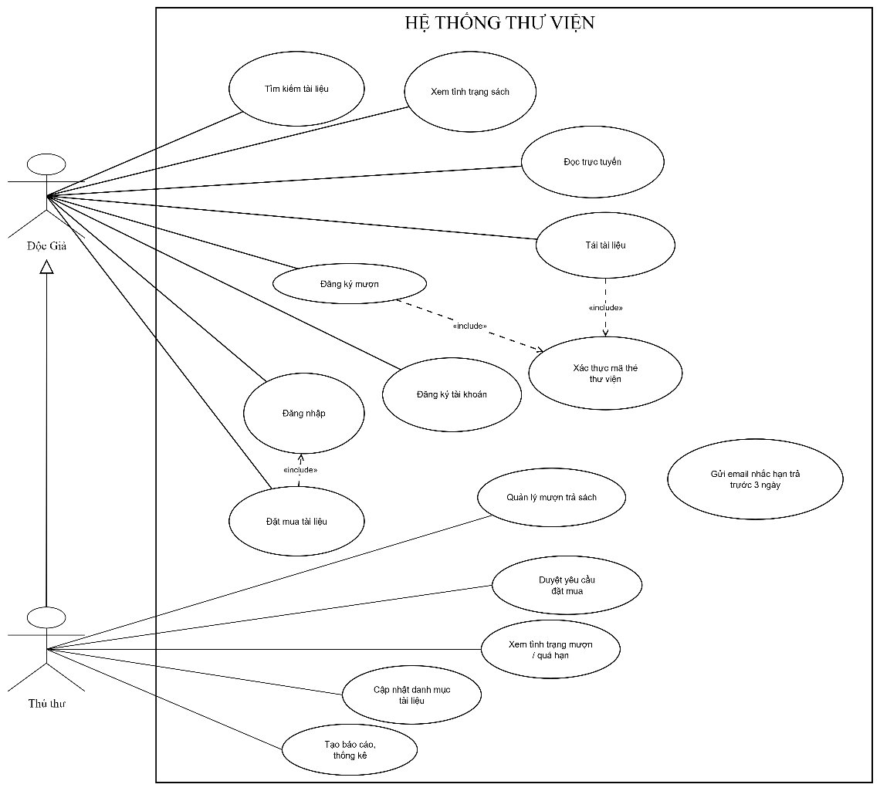

« Vẽ chính xác »
− Đặc tả use case : mô tả chi tiết các bước thực hiện của từng use case Ví dụ : Use case: Tìm kiếm tài liệu
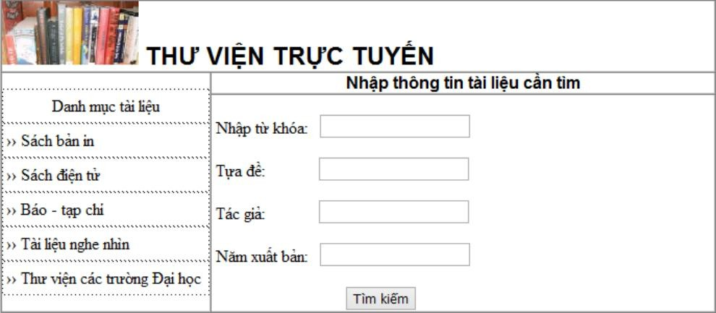

Mẫu đặc tả use case
Tên use case | Tìm kiếm tài liệu
Actor | Độc giả, thủ thư
Mô tả | Use case thực hiện việc tìm kiếm tài liệu theo một trong các tiêu chí: tựa sách, tên tác giả,  năm xuất bản, hoặc tìm theo từ khóa.
Tiền điều kiện (Precondition) | Không
Hậu điều kiện (Postcondition) | Nếu tìm kiếm thành công thì người dùng có thể thực hiện các thao tác tiếp theo: đọc, tải, đăng ký mượn hoặc đặt mua.
Luồng sự kiện chính (Basic flow)
Actor | Hệ thống
1. Tại giao diện chính của hệ thống, người dùng chọn loại tài liệu cần tìm | 2. Hệ thống hiển thị form nhập thông tin của loại tài liệu cần tìm
3. Người dùng nhập một hoặc tất cả các tiêu chí: tựa sách, tên tác giả, năm xuất bản hoặc từ khóa và click nút tìm kiếm | 4. Nếu có, hệ thống hiển thị danh sách các sách trong form kết quả.
Luồng sự kiện thay thế (Alternate flow)
4.2 Người dùng chọn lại chức năng tìm kiếm để tìm tài liệu khác, lặp lại bước 1 đến 4  4.3 Người dùng kết thúc việc tìm kiếm | 4.1 Nếu không tìm thấy tài liệu theo yêu cầu thì hệ thống hiển thị thông báo không có tài liệu theo yêu cầu

Đặc tả Use Case UC02 – Đọc tài liệu trực tuyến
Tên use case | Đọc tài liệu trực tuyến
Actor | Độc giả, thủ thư
Mô tả | Use Case cho phép người dùng đọc trực tiếp một tài liệu điện tử trên hệ thống sau khi đã tìm được tài liệu phù hợp.
Tiền điều kiện (Precondition) | Người dùng đã tìm và chọn được một tài liệu điện tử.
Hậu điều kiện (Postcondition) | Nội dung của tài liệu điện tử được hiển thị để người dùng đọc trực tuyến.
Luồng sự kiện chính (Basic flow)
Actor | Hệ thống
1. Người dùng thực hiện tìm kiếm tài liệu. | 2. Hệ thống hiển thị danh sách tài liệu phù hợp.
3. Người dùng chọn một tài liệu điện tử muốn xem. | 4. Hệ thống hiển thị thông tin chi tiết của tài liệu.
5. Người dùng chọn chức năng Đọc trực tuyến. | 6. Hệ thống mở nội dung của tài liệu điện tử.
7. Người dùng đọc tài liệu.
Luồng sự kiện thay thế (Alternate flow)
4.1. Người dùng chọn tài liệu khác.  6.1. Người dùng quay lại danh sách kết quả để chọn tài liệu khác. | 4.1. Nếu tài liệu không phải tài liệu điện tử thì hệ thống không cung cấp chức năng đọc trực tuyến.

Đặc tả Use Case UC03 – Tải tài liệu điện tử
Mẫu đặc tả use case
Tên use case | Tải tài liệu điện tử
Actor | Độc giả, thủ thư
Mô tả | Use Case cho phép người dùng tải một tài liệu điện tử về máy. Khi thực hiện tải, người dùng phải nhập Mã thẻ thư viện.
Tiền điều kiện (Precondition) | Người dùng đã tìm và chọn được một tài liệu điện tử.
Hậu điều kiện (Postcondition) | Tài liệu điện tử được tải về nếu người dùng đã cung cấp Mã thẻ thư viện.
Luồng sự kiện chính (Basic flow)
Actor | Hệ thống
1. Người dùng chọn tài liệu điện tử cần tải. | 2. Hệ thống hiển thị thông tin của tài liệu.
3. Người dùng chọn chức năng Tải về. | 4. Hệ thống yêu cầu người dùng nhập Mã thẻ thư viện.
5. Người dùng nhập Mã thẻ thư viện. | 6. Hệ thống tiếp nhận Mã thẻ thư viện.
 | 7. Hệ thống cho phép người dùng tải tài liệu.
Luồng sự kiện thay thế (Alternate flow)
5.1. Người dùng không nhập Mã thẻ thư viện.  5.2. Người dùng hủy thao tác tải. | 6.1. Hệ thống không tiếp tục quá trình tải tài liệu.  6.2. Hệ thống quay lại màn hình thông tin tài liệu.

Đặc tả Use Case UC04 – Đăng ký mượn sách
Mẫu đặc tả use case
Tên use case | Đăng ký mượn sách
Actor | Độc giả, thủ thư
Mô tả | Use case cho phép người dùng đăng ký mượn một quyển sách vật lý đang còn trong thư viện.
Tiền điều kiện (Precondition) | Người dùng đã tìm được sách cần mượn.
Hậu điều kiện (Postcondition) | Yêu cầu đăng ký mượn sách được hệ thống ghi nhận.
Luồng sự kiện chính (Basic flow)
Actor | Hệ thống
1. Người dùng chọn sách muốn mượn. | 2. Hệ thống hiển thị thông tin và số lượng sách còn trong thư viện.
3. Người dùng chọn chức năng Đăng ký mượn. | 4. Hệ thống yêu cầu nhập Mã thẻ thư viện.
5. Người dùng nhập Mã thẻ thư viện. | 6. Hệ thống tiếp nhận và ghi nhận yêu cầu đăng ký mượn.
 | 7. Hệ thống thông báo đăng ký mượn thành công.
Luồng sự kiện thay thế (Alternate flow)
3.1 Người dùng chọn sách khác. | 2.1 Nếu số lượng sách còn bằng 0, hệ thống thông báo không còn sách để đăng ký mượn.
5.1 Người dùng không nhập Mã thẻ thư viện. | 6.1 Hệ thống không ghi nhận yêu cầu đăng ký mượn.

Đặc tả Use Case UC05 – Đăng ký tài khoản
Mẫu đặc tả use case
Tên use case | Đăng ký tài khoản
Actor | Độc giả
Mô tả | Use case cho phép độc giả tạo tài khoản trong hệ thống để có thể đăng nhập và sử dụng chức năng đặt mua tài liệu.
Tiền điều kiện (Precondition) | Độc giả chưa có tài khoản trong hệ thống.
Hậu điều kiện (Postcondition) | Tài khoản của độc giả được tạo trong hệ thống.
Luồng sự kiện chính (Basic flow)
Actor | Hệ thống
1. Độc giả chọn chức năng Đăng ký tài khoản. | 2. Hệ thống hiển thị form đăng ký tài khoản.
3. Độc giả nhập các thông tin đăng ký cần thiết.
4. Độc giả xác nhận đăng ký. | 5. Hệ thống tiếp nhận thông tin và tạo tài khoản.
 | 6. Hệ thống thông báo kết quả đăng ký.
Luồng sự kiện thay thế (Alternate flow)
Đề bài không mô tả luồng sự kiện thay thế cụ thể cho use case này.

Đặc tả Use Case UC06 – Đăng nhập
Mẫu đặc tả use case
Tên use case | Đăng nhập
Actor | Độc giả, thủ thư
Mô tả | Use case cho phép người có tài khoản đăng nhập vào hệ thống để sử dụng các chức năng yêu cầu xác thực.
Tiền điều kiện (Precondition) | Người dùng đã có tài khoản trong hệ thống.
Hậu điều kiện (Postcondition) | Người dùng được truy cập các chức năng tương ứng với vai trò của mình.
Luồng sự kiện chính (Basic flow)
Actor | Hệ thống
1. Người dùng chọn chức năng Đăng nhập. | 2. Hệ thống hiển thị form đăng nhập.
3. Người dùng nhập thông tin tài khoản.
4. Người dùng xác nhận đăng nhập. | 5. Hệ thống tiếp nhận và kiểm tra thông tin.
 | 6. Hệ thống cho phép người dùng truy cập các chức năng tương ứng.
Luồng sự kiện thay thế (Alternate flow)
3.1 Người dùng nhập lại thông tin tài khoản. | 5.1 Nếu thông tin đăng nhập không phù hợp, hệ thống thông báo và yêu cầu nhập lại.

Đặc tả Use Case UC07 – Đặt mua tài liệu
Mẫu đặc tả use case
Tên use case | Đặt mua tài liệu
Actor | Độc giả, thủ thư
Mô tả | Use case cho phép người dùng gửi yêu cầu đề nghị thư viện mua một tài liệu.
Tiền điều kiện (Precondition) | Người dùng có tài khoản và đã đăng nhập vào hệ thống.
Hậu điều kiện (Postcondition) | Yêu cầu đặt mua được ghi nhận trong hệ thống để thủ thư xử lý.
Luồng sự kiện chính (Basic flow)
Actor | Hệ thống
1. Người dùng chọn chức năng Đặt mua tài liệu. | 2. Hệ thống hiển thị form đặt mua.
3. Người dùng nhập tên sách, tác giả và năm xuất bản.
4. Người dùng gửi yêu cầu đặt mua. | 5. Hệ thống tiếp nhận và ghi nhận yêu cầu.
 | 6. Hệ thống thông báo yêu cầu đã được tiếp nhận.
Luồng sự kiện thay thế (Alternate flow)
1.1 Nếu chưa có tài khoản, người dùng thực hiện đăng ký tài khoản. | 2.1 Hệ thống chuyển đến chức năng Đăng ký tài khoản.
1.2 Nếu chưa đăng nhập, người dùng thực hiện đăng nhập. | 2.2 Hệ thống yêu cầu đăng nhập trước khi đặt mua.

Đặc tả Use Case UC08 – Quản lý mượn sách
Mẫu đặc tả use case
Tên use case | Quản lý mượn sách
Actor | Thủ thư
Mô tả | Use case cho phép thủ thư theo dõi và quản lý thông tin những sách đang được độc giả mượn.
Tiền điều kiện (Precondition) | Thủ thư đã đăng nhập vào hệ thống.
Hậu điều kiện (Postcondition) | Thông tin mượn sách được xem hoặc cập nhật theo nghiệp vụ quản lý.
Luồng sự kiện chính (Basic flow)
Actor | Hệ thống
1. Thủ thư chọn chức năng Quản lý mượn sách. | 2. Hệ thống hiển thị thông tin các trường hợp mượn sách.
3. Thủ thư chọn thông tin mượn cần xem hoặc xử lý. | 4. Hệ thống hiển thị chi tiết thông tin mượn.
5. Thủ thư thực hiện thao tác quản lý cần thiết. | 6. Hệ thống ghi nhận thông tin được cập nhật.
Luồng sự kiện thay thế (Alternate flow)
3.1 Thủ thư chọn trường hợp mượn khác. | 4.1 Nếu không có thông tin phù hợp, hệ thống thông báo không tìm thấy dữ liệu.

Đặc tả Use Case UC09 – Quản lý trả sách
Mẫu đặc tả use case
Tên use case | Quản lý trả sách
Actor | Thủ thư
Mô tả | Use case cho phép thủ thư quản lý thông tin trả sách của độc giả.
Tiền điều kiện (Precondition) | Thủ thư đã đăng nhập và sách có thông tin mượn trong hệ thống.
Hậu điều kiện (Postcondition) | Thông tin trả sách được hệ thống ghi nhận và cập nhật.
Luồng sự kiện chính (Basic flow)
Actor | Hệ thống
1. Thủ thư chọn chức năng Quản lý trả sách. | 2. Hệ thống hiển thị thông tin các sách đang được mượn.
3. Thủ thư chọn trường hợp cần xử lý trả sách. | 4. Hệ thống hiển thị chi tiết thông tin mượn.
5. Thủ thư xác nhận việc trả sách. | 6. Hệ thống ghi nhận thông tin trả và cập nhật trạng thái sách.
 | 7. Hệ thống thông báo kết quả xử lý.
Luồng sự kiện thay thế (Alternate flow)
3.1 Thủ thư chọn trường hợp khác. | 4.1 Nếu không tìm thấy thông tin mượn tương ứng, hệ thống hiển thị thông báo.

Đặc tả Use Case UC10 – Xem tình trạng sách
Mẫu đặc tả use case
Tên use case | Xem tình trạng sách
Actor | Thủ thư
Mô tả | Use case cho phép thủ thư xem một quyển sách đang được độc giả nào mượn, tình trạng mượn quá hạn và các thông tin liên quan.
Tiền điều kiện (Precondition) | Thủ thư đã đăng nhập vào hệ thống.
Hậu điều kiện (Postcondition) | Thông tin tình trạng của quyển sách được hiển thị.
Luồng sự kiện chính (Basic flow)
Actor | Hệ thống
1. Thủ thư chọn chức năng xem tình trạng sách. | 2. Hệ thống hiển thị giao diện tìm hoặc chọn sách.
3. Thủ thư chọn một quyển sách cụ thể. | 4. Hệ thống tìm thông tin liên quan đến quyển sách.
 | 5. Hệ thống hiển thị độc giả đang mượn, tình trạng mượn, tình trạng quá hạn và các thông tin liên quan.
6. Thủ thư xem thông tin.
Luồng sự kiện thay thế (Alternate flow)
3.1 Thủ thư chọn sách khác để kiểm tra. | 4.1 Nếu không tìm thấy sách, hệ thống thông báo không có thông tin phù hợp.

Đặc tả Use Case UC11 – Cập nhật danh mục tài liệu
Mẫu đặc tả use case
Tên use case | Cập nhật danh mục tài liệu
Actor | Thủ thư
Mô tả | Use case cho phép thủ thư cập nhật danh mục sách trong thư viện và tài liệu điện tử.
Tiền điều kiện (Precondition) | Thủ thư đã đăng nhập vào hệ thống.
Hậu điều kiện (Postcondition) | Thông tin danh mục tài liệu được cập nhật.
Luồng sự kiện chính (Basic flow)
Actor | Hệ thống
1. Thủ thư chọn chức năng Cập nhật danh mục tài liệu. | 2. Hệ thống hiển thị danh mục tài liệu hiện có.
3. Thủ thư chọn tài liệu cần cập nhật. | 4. Hệ thống hiển thị thông tin của tài liệu.
5. Thủ thư cập nhật thông tin cần thiết và xác nhận. | 6. Hệ thống lưu thông tin thay đổi.
 | 7. Hệ thống hiển thị kết quả cập nhật.
Luồng sự kiện thay thế (Alternate flow)
5.1 Thủ thư hủy việc cập nhật. | 6.1 Hệ thống không thay đổi thông tin hiện có.

Đặc tả Use Case UC12 – Xử lý yêu cầu đặt mua
Mẫu đặc tả use case
Tên use case | Xử lý yêu cầu đặt mua
Actor | Thủ thư
Mô tả | Use case cho phép thủ thư xem và xử lý yêu cầu đặt mua của độc giả bằng cách chấp nhận hoặc từ chối.
Tiền điều kiện (Precondition) | Thủ thư đã đăng nhập và hệ thống có yêu cầu đặt mua.
Hậu điều kiện (Postcondition) | Yêu cầu đặt mua được cập nhật trạng thái chấp nhận hoặc từ chối.
Luồng sự kiện chính (Basic flow)
Actor | Hệ thống
1. Thủ thư chọn chức năng Xử lý yêu cầu đặt mua. | 2. Hệ thống hiển thị danh sách các yêu cầu đặt mua.
3. Thủ thư chọn một yêu cầu. | 4. Hệ thống hiển thị chi tiết yêu cầu.
5. Thủ thư xem xét và chọn Chấp nhận. | 6. Hệ thống cập nhật trạng thái yêu cầu thành được chấp nhận.
 | 7. Hệ thống hiển thị kết quả xử lý.
Luồng sự kiện thay thế (Alternate flow)
5.1 Thủ thư chọn Từ chối yêu cầu. | 6.1 Hệ thống cập nhật trạng thái yêu cầu thành bị từ chối.

Đặc tả Use Case UC13 – Gửi email nhắc trả sách
Mẫu đặc tả use case
Tên use case | Gửi email nhắc trả sách
Actor | Hệ thống
Mô tả | Use case được hệ thống thực hiện tự động nhằm gửi email nhắc độc giả về thời hạn trả sách trước hạn 3 ngày.
Tiền điều kiện (Precondition) | Có sách đang được mượn và còn 3 ngày đến thời hạn trả.
Hậu điều kiện (Postcondition) | Email nhắc trả sách được gửi đến độc giả.
Luồng sự kiện chính (Basic flow)
Actor | Hệ thống
 | 1. Hệ thống kiểm tra thông tin các sách đang được mượn.
 | 2. Hệ thống kiểm tra thời hạn trả của từng trường hợp.
 | 3. Hệ thống xác định trường hợp còn 3 ngày đến hạn trả.
 | 4. Hệ thống xác định độc giả tương ứng.
 | 5. Hệ thống gửi email nhắc trả sách cho độc giả.
Luồng sự kiện thay thế (Alternate flow)
Đề bài không mô tả luồng sự kiện thay thế cụ thể cho use case này.

Đặc tả Use Case UC14 – Tạo báo cáo, thống kê
Mẫu đặc tả use case
Tên use case | Tạo báo cáo, thống kê
Actor | Thủ thư
Mô tả | Use case hỗ trợ tổng hợp thông tin trong hệ thống để tạo báo cáo và thống kê phục vụ công tác quản lý thư viện.
Tiền điều kiện (Precondition) | Thủ thư đã đăng nhập vào hệ thống.
Hậu điều kiện (Postcondition) | Báo cáo hoặc kết quả thống kê được hệ thống hiển thị.
Luồng sự kiện chính (Basic flow)
Actor | Hệ thống
1. Thủ thư chọn chức năng Báo cáo, thống kê. | 2. Hệ thống hiển thị giao diện báo cáo, thống kê.
3. Thủ thư chọn nội dung cần xem. | 4. Hệ thống tổng hợp dữ liệu liên quan.
 | 5. Hệ thống tạo và hiển thị kết quả báo cáo hoặc thống kê.
6. Thủ thư xem kết quả.
Luồng sự kiện thay thế (Alternate flow)
Đề bài không mô tả luồng sự kiện thay thế cụ thể cho use case này.

Từ đặc tả có thể biểu diễn bằng Activity diagram

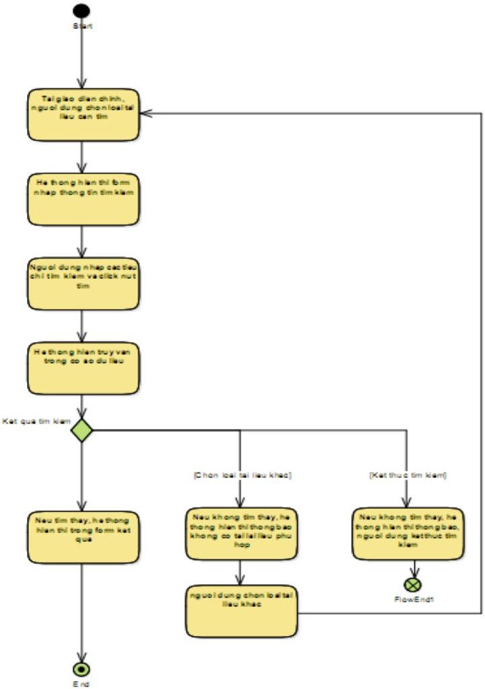

Tương tự làm cho các use case còn lại
.............................................................................................................................................
.............................................................................................................................................
.............................................................................................................................................
.............................................................................................................................................
.............................................................................................................................................
.............................................................................................................................................
Hết lab
Good luck !

